Peugeot 508 20112016

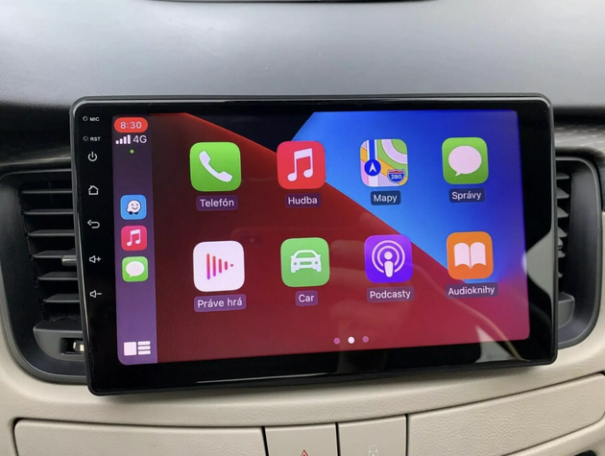
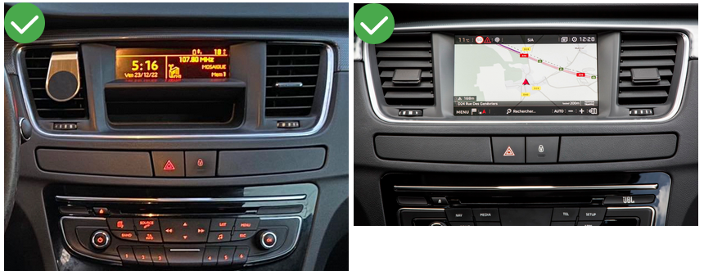
Kit complet d’installation comprend :
-Cadre de façade
-faisceaux ( )
-interface CAN-Bus ( Simple Soft PA-SS-05 ou Raise G-RZ-PSA65 )
-Adaptateur antenne + Adaptateur USB

